**Corregir la siguiente clase para poder realizar la sobrecarga del método Constructor utilizando funciones con número de argumentos variables.**

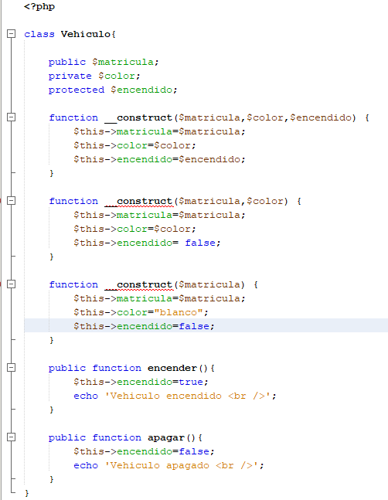



La forma de corregir la clase se basa en hacer que los valores que tenemos sean valores variables por defecto en el primer constructor y comentando los otros dos